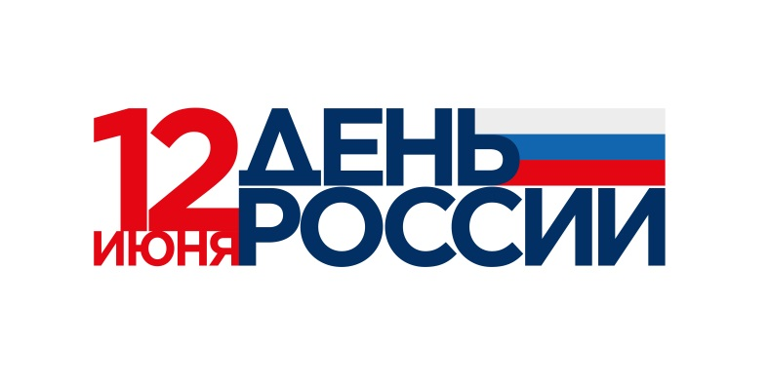
ОФОРМЛЕНИЕ ОБЪЕКТОВ ПОТРЕБИТЕЛЬСКОГО РЫНКА В ЕДИНОМ СТИЛЕ ПРАЗДНОВАНИЯ ДНЯ РОССИИ

Руководствуясь перечнем поручений по подготовке и проведению мероприятий, посвященных государственным праздникам и памятным датам в июне 2021 года администрация Перелюбского муниципального района предлагает руководителям торговых объектов проработать вопрос оформления объектов потребительского рынка в едином стиле празднования Дня России и рассмотреть возможность изготовления печатной продукции, лент триколор и флагов с официальным логотипом мероприятия для размещения в торговых залах, интерьерах, оконных витринах объектов потребительского рынка.
С официальным брендбуком для оформления в едином фирменном стиле мероприятий, посвященных Дню России 12 июня 2021 года, можно ознакомиться по ссылке: https://cloud.mail.ru/public/z1kZ/wJS9nfvmx/
Использование другого фирменного стиля не допускается.

